CONFECCIÓN Y COLOCACIÓN DE UNA MARQUESINA EN EDIFICIO CENTENARIO (25 de Mayo 555 – Padrón 3.341 - MHN)

Son 2 marquesinas, una por calle 25 de Mayo, y la otra por calle Ituzaingó.
Cada marquesina deberá cumplir con 2 subsistemas:
- Estructura, esqueleto en perfiles de Hierro
- Colocación de vidrios cristalinos doble-laminado opal (3+3 mm).
Exigencias:
Relevar adecuadamente in situ la modulación actual, para diseñar la nueva estructura.
Retirar la vieja estructura metálica en su totalidad, incluidos los hierros y/o bigotes doblados que no cumplen función alguna en la Marquesina, y su disposición final como residuo.
Corregir y nivelar, si son necesario los puntos o líneas de anclaje o empotramiento de la nueva estructura (en cielorraso y sobre revestimiento de granito.
Pintar de color blanco (tipo impermeabilizante acrílico) con 2 manos mínimas, las superficies internas del cielorraso y muro. Para generar una campana de reflexión lumínica correcta.
- Coordinar adecuadamente con la empresa que va a hacer la instalación lumínica de las marquesinas, previa la colocación de vidrios.
Dejar en funcionamiento correcto y terminado y sin andamios para entregar antes de fin de año (por lo menos la marquesina sobre la calle 25 de Mayo).

Condicionantes globales importantes.
Respectar la modulación actual existente.
Generar en cada módulo un acceso a su interior (horizontal o vertical), para inspeccionar- recambio de luminarias – mantenimiento en general. El acceso a cada módulo, sea móvil o vidrio adherido,
Deberá ser un sistema de muy simple de apertura y cierre. Estable y duradero en los años (10 años por lo menos). Con una hermeticidad tal que no implique la limpieza interna menor a 3 años.
El acceso sea con escaleras extensibles desde la vereda o calzada.
La propuesta debe contener una breve descripción, planos, cortes, vistas, y detalles constructivos de la misma para ser analizados y comprendidos, y ser parte del archivo del edificio en el área de mantenimiento. En particular como se concibió el acceso al interno de la marquesina en cada módulo.
NOTA:
En la esquina del edificio, debajo de la quilla, existe un nicho horizontal de forma triangular con un lado curvo.
El mismo deberá ser acondicionado para la colocación de vidrio laminado también.
La propuesta deberá contar con:
- Esquema básico de trabajo y tiempo total que demandará la entrega total definitiva. Recordando que deberá iniciar por la calle 25 de Mayo para que sea la primera en entregarse completa y en funcionamiento antes de fin de año.
-o-

Especificaciones de cada subsistema:
ESTRUCTURA DE HIERRO:
La estructura en general, es una escuadra (empotrada en cielorraso y muro) auto-portante, con un ancho aproximado de 1.02 y un alto 0.52 (relevar adecuadamente in situ los 2 tramos (Por las calles 25 de Mayo e Ituzaingó), con cabezales curvos.
El nuevo esqueleto deberá ser con perfiles estándar de hierro, que existan en plaza hoy en día.
La sección debe ser adecuada al peso que va a recibir del vidriado y manipulación, en caso de recambios, necesidad de acceso al interior de la Marquesina para inspeccionar o recambio de luminarias y/o limpieza eventual.
El ancho máximo de las secciones de la perfilería vista - no puede ser mayor a 38mm (en las horizontales y verticales del esqueleto) que se ve desde el exterior. El ancho visto deberá ser igual en todos los parantes y horizontales del esqueleto.
No se admitirán rebarbas, oquedades y deformaciones en los perfiles, y tampoco el efecto gusano en el desarrollo total a lo largo de las 2 marquesinas, en particular cuando se unen tramos entre sí.
Deberá tener 2 manos de anti óxido y 2 manos de pintura esmalte de alta calidad (o similar) como terminación. El color será negro o negro humo. Se notificará con antelación si hay cambio en el color final.
En elementos estructurales internos a la marquesina para triangular la estructura, deberá ser de color blanco.
La propuesta deberá incluir.
-Todas las herramientas, equipos, andamios o similar, para la correcta colocación de las marquesinas completas.
-Las providencias para la protección en los accesos peatonales al edificio en ambas calles.
-Toda medida de señalización de advertencia y protección de peatones a nivel de calle.
-Todas las medidas de seguridad del personal afectado a los trabajos de la propuesta.
-Medidas de seguridad, en el caso de andamios para evitar como facilitador de ingreso de intrusos al edificio (en especial sobre la calle Ituzaingó).
- Se reitera la importancia de coordinar adecuadamente con la empresa que realizara la iluminación a nuevo de las marquesinas previa la colocación de vidrios

COLOCACIÓN DE VIDRIOS LAMINADOS:
Colocación de la totalidad de los paños vidriados.
Vidrio incoloro laminado de seguridad (3 + 3 mm)
El laminado deberá generar el efecto opalino o esmerilado.
Se entregará perfectamente limpios, y con el correcto sellado y adherencia a la estructura, asegurando la estanqueidad al agua de lluvia y viento en paños verticales fundamentalmente.

NOTA:
La Marquesinas presentan 4 extremos curvados de 3 módulos verticales cada uno.
Deberán cotizarse con los 12 paños curvados.
Si fuere imposible, se deberá diseñar un facetado adicional a los vidrios dentro de cada paño de los 3 que existen hoy en cada extremo de la marquesina, que no implique la colocación de parante adicional alguno.

El edificio Centenario suministrara:
Baños para el personal afectado a los trabajos de colocación y armado de las Marquesinas
Suministro eléctrico necesario para equipos y herramientas.

Precio Total con IVA, desglosando el Importe y el IVA, precio en moneda nacional.

PARA CONSULTAS Y COORDINACIÓN DE VISITAS AL EDIFICIO.
Arquitecto Jorge Laprovitera- Móbil 099 579 586 /
E mail: arq.jlaprovitera@gmail.com

Sigue anexo de fotografías y esquemas.

ANEXO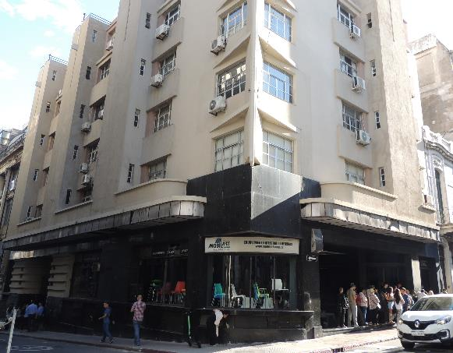
Marquesina Ituzaingó, esquina, Marquesina 25 de Mayo

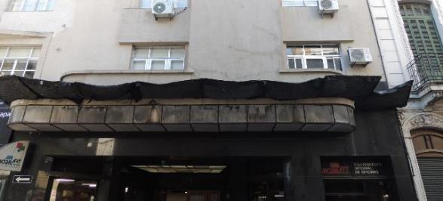
Marquesina 25 de Mayo
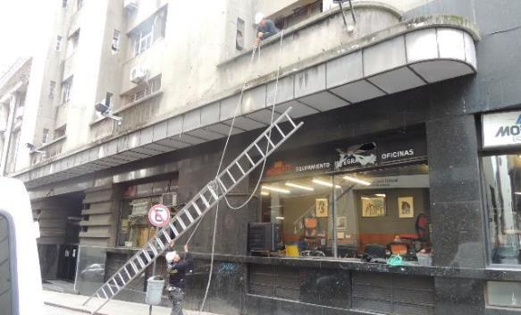
Sobre calle Ituzaingó

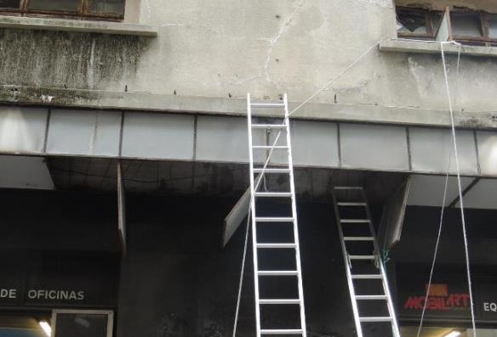

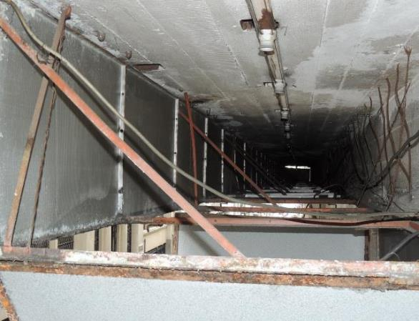
Interior Marquesina.

FOTOS TESTIMONIALES DE 1930.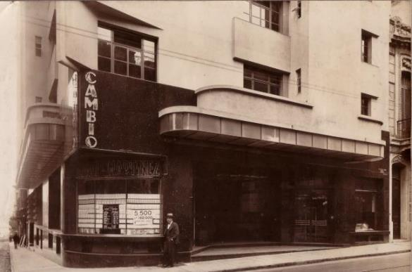

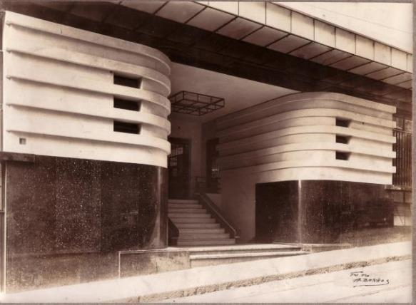
Acesso Ituzaingó

